软件工程与计算Ⅱ
实 验 报 告

实验名称：OpenCV的安装与配置

院（系）：计算机与信息工程学院
专 业：软件工程
班 级：2013级软件工程班
学 号：20131105832
姓 名：黄倩倩
指导教师：朝力萌
完成日期：2015年10月16日
实验报告
计算机与信息工程学院 2013级软件工程 黄倩倩 20131105832
指导教师 朝力萌
摘要：本文简单介绍了OpenCV2.4.0版本的下载安装和OpenCV2.4.0在Visual Studio2010下的配置。
关键词：OpenCV2.4.0安装；Visual Studio2010配置；测试；
0 前言
通过上节课的学习，我们知道，OpenCV是一个基于（开源）发行的跨平台计算机视觉库，可以运行在操作系统上。它包括500多个C函数的跨平台的中、高层API。不依赖于其它的外部库。目前最新版本为3.0.0beta。本学期的课设涉及到图像识别，用OpenCV可以很方便的解决这些问题。所以这次实验是在Visual Studio2010上配置OpenCV。
1 实验目的和要求
目的：安装OpenCV
要求：安装并配置OpenCV,成功运行一个测试程序。
2 实验设备
一台计算机、OpenCV安装包、Visual Studio2010软件
3 实验步骤
- 打开OpenCV2.4.0安装包，存到F盘OpenCV文件夹内。
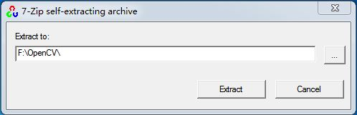
图 1 打开安装包，存到指定位置
- 等待进度条完成。
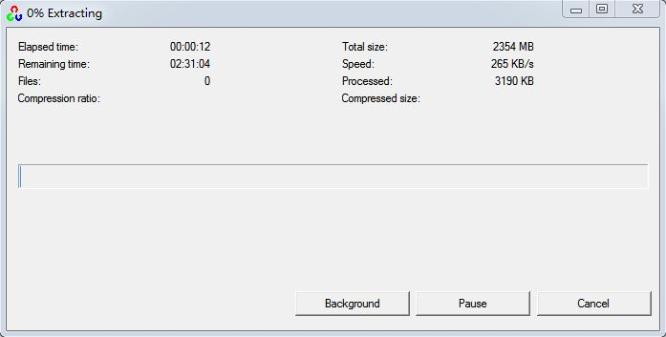
图 2 解压进度条
- 右键单击计算机->属性->高级系统设置->环境变量->在系统变量里找到Path编辑。变量名改为“F:\OpenCV\opencv\build\x64\vc10”和“F:\OpenCV\opencv\build\common\tbb\intel64\vc10”。用“;”分隔地址。
注意：32位的配置选择x86,64位的选择x64
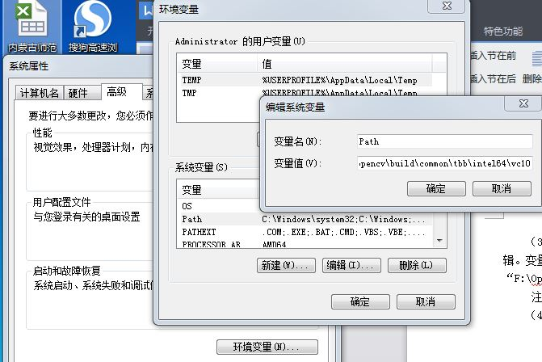
图 3 对计算机的配置
- 打开Visual Studio2010，新建一个win32控制台应用程序，命名为test。接着弹出向导对话框，按下一步。附加选项选择空项目。点击完成。
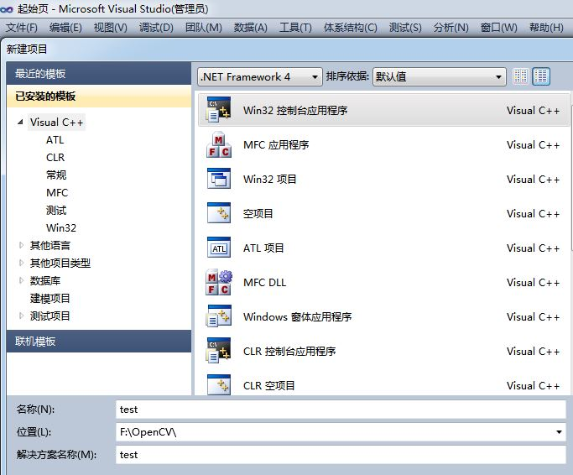
图 4 建立项目win32
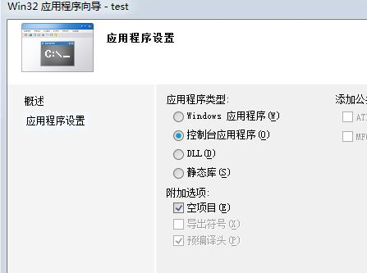
图 5 建立项目win32
- 在解决方案资源管理器里，右击test->属性（弹出test属性页）。找到VC++目录,编辑可执行文件目录，添加F:\OpenCV\opencv\build\x64\vc10和F:\OpenCV\opencv\build\x64\vc10\bin。
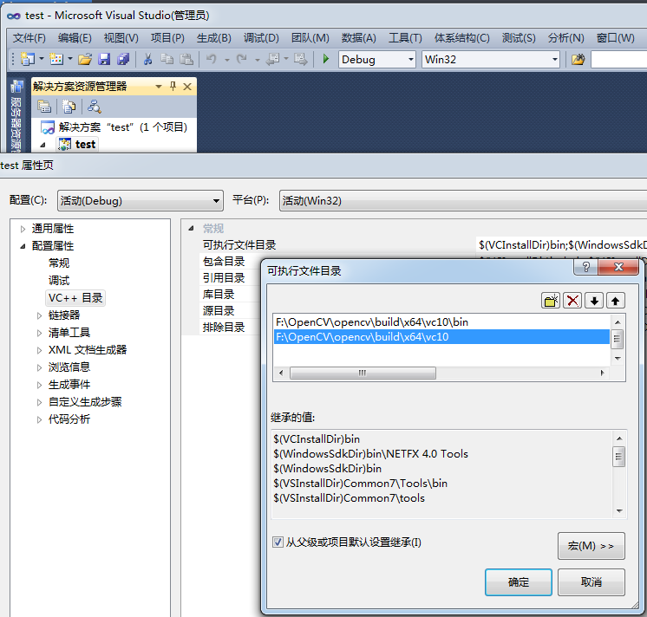
图 6 配置可执行文件目录
- 同上，编辑包含目录。添加F:\OpenCV\opencv\build\include；F:\OpenCV\opencv\build\include\opencv；F:\OpenCV\opencv\build\include\opencv2
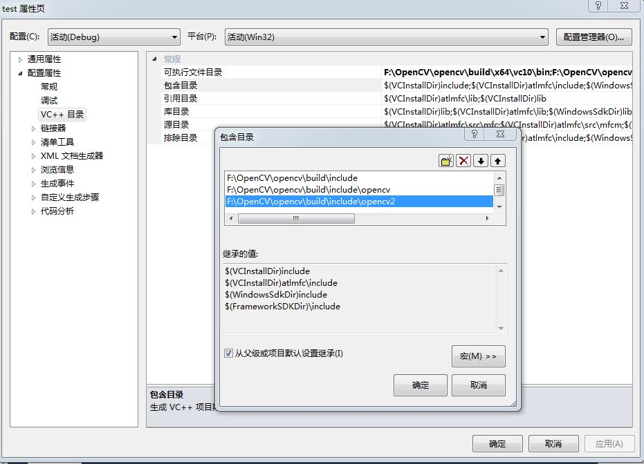
图 7 配置包含目录
- 同上，配置库目录。
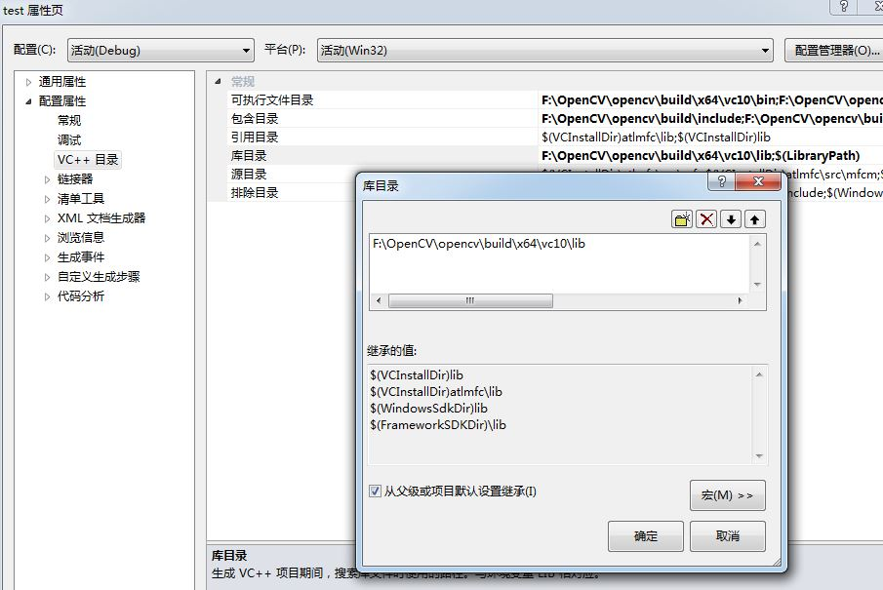
图 8 配置库目录
- 在解决方案资源管理器里，右击test->属性（弹出test属性页）->配置属性->链接器->输入->编辑附加依赖项。针对debug配置添加以下库：
opencv_calib3d240d.lib
opencv_contrib240d.lib
opencv_core240d.lib
opencv_features2d240d.lib
opencv_flann240d.lib
opencv_gpu240d.lib
opencv_highgui240d.lib
opencv_imgproc240d.lib
opencv_legacy240d.lib
opencv_ml240d.lib
opencv_objdetect240d.lib
opencv_ts240d.lib
opencv_video240d.lib
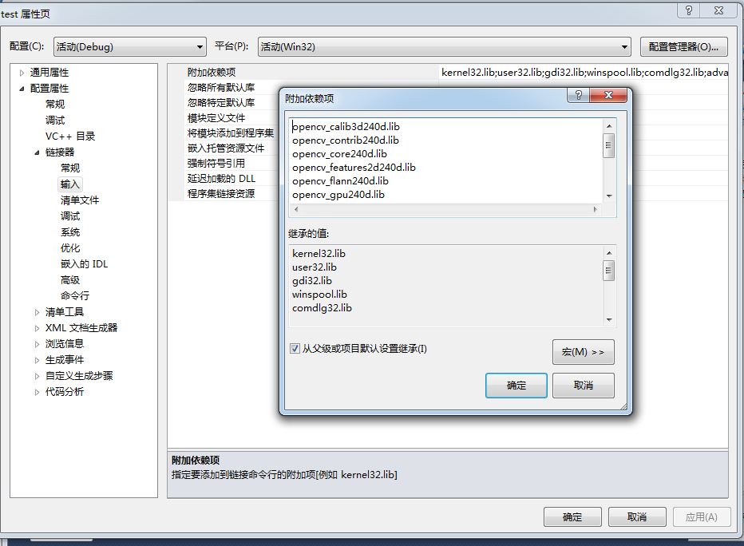
图 9 配置附加依赖项
- 设置配置管理器。（32位的不需要设置。）
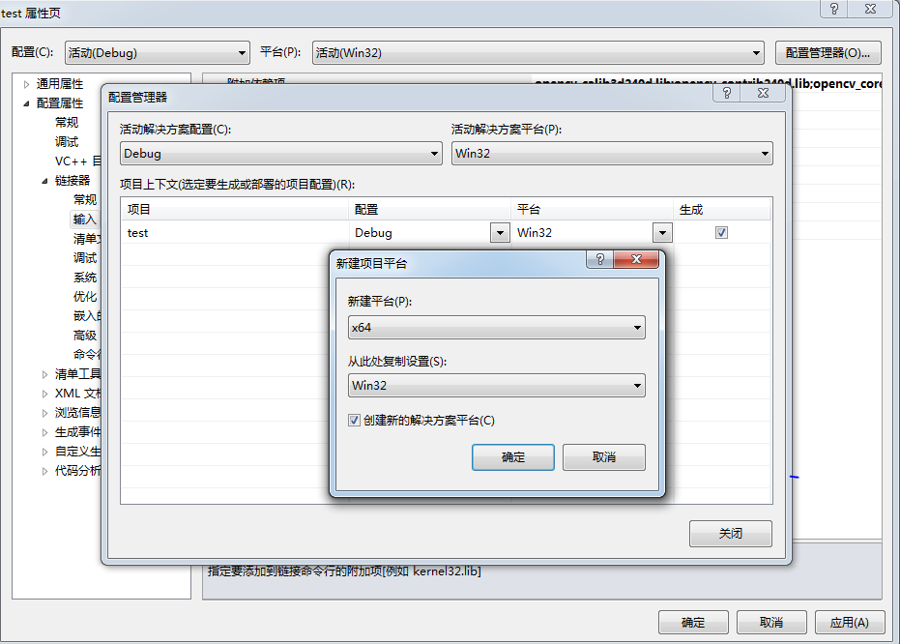
图 10 配置平台
- 右击源文件->添加->新建项->C++文件(.cpp)->名称为test->添加
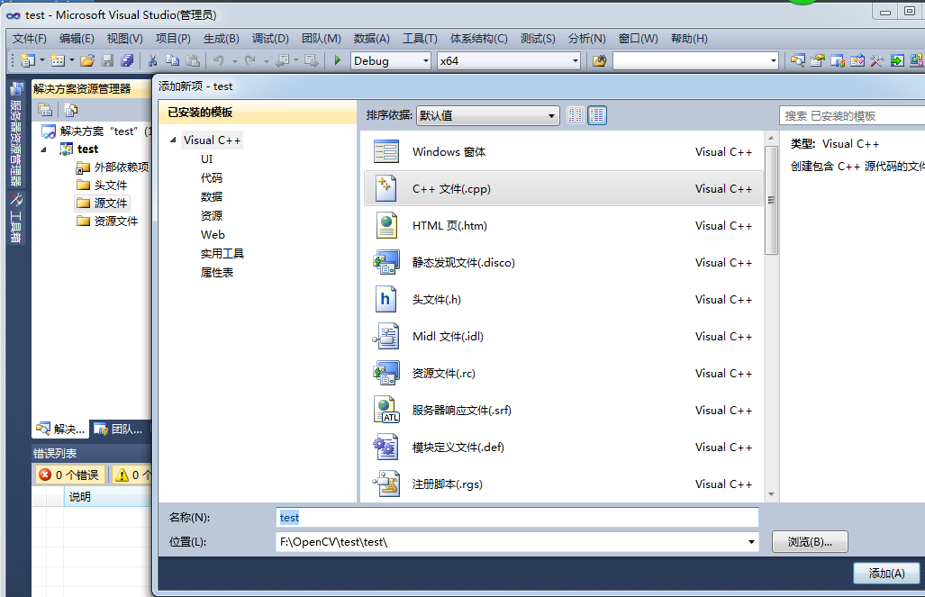
图 11 添加test项
- 测试。编写一段代码，编译运行成功代表配置成功。(预先在F:\OpenCV\test\test中放入图片001.JPG)代码如下：
#include <opencv2\opencv.hpp>
#include <iostream>
#include <string>
using namespace cv;
using namespace std;
int main()
{
Mat img = imread("001.JPG");
if(img.empty())
{
cout<<"error";
return -1;
}
imshow("签名图",img);
waitKey();
return 0;
}
5 实验结果
全部配置成功后，用项目进行测试。编译运行后，显示图片证明配置成功。
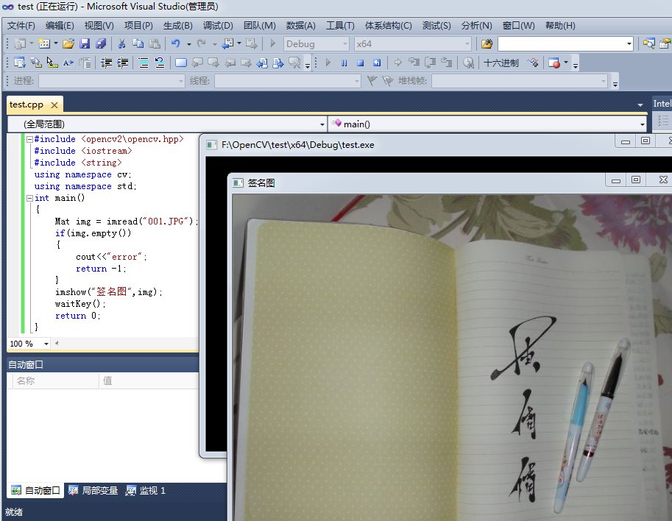
图 12 测试
6 总结
- 安装OpenCV时要注意版本的兼容，本次实验是在Visual Studio2010下配置OpenCV2.4.0。
- 选对目录地址。本机为64位系统，32位系统的在选择地址时请选择x86。
- 勿忘细节。记得配置计算机的属性。安装和配置过程中，多次配置目录，检查路径是否正确，切勿忘记对计算机属性的配置。
- 测试时，注意代码格式，编写正确。中英文及全角半角不要弄错。
致谢
本次实验，感谢老师和同学的指导与帮助。这次实验，通过和同学的探讨交流以及上网查阅资料，我对OpenCV的安装与配置更加熟练，加深了我学习本课程的兴趣，让我受益匪浅。谢谢！

